HỌC VIỆN CÔNG NGHỆ BƯU CHÍNH VIỄN THÔNG
BÁO CÁO BÀI TẬP LẬP TRÌNH DI ĐỘNG
Ứng dụng Quản lý danh bạ liên hệ
Thông tin | Nội dung
Họ và tên | Lê Anh Tuấn
Mã sinh viên | B24DCCC277
Lớp | lớp 02-TH2
Link repository Git | https://github.com/TuanLe06/B24DCCC277_LeAnhTuan_QuanLyDanhBa
Công nghệ | Flutter (Dart), Material 3, gói url_launcher
Môi trường chạy | Android Studio, Flutter SDK, máy ảo pixel a10

1. Giới thiệu chung

1.1. Mục tiêu và phạm vi
Ứng dụng giúp người dùng lưu trữ và quản lý danh bạ các liên hệ của mình. Ứng dụng gồm 4 màn hình: đăng nhập, danh sách liên hệ, thêm liên hệ và chi tiết liên hệ.
- Dữ liệu chỉ lưu trong bộ nhớ khi ứng dụng đang chạy, quản lý bằng List<Contact> (tương đương ArrayList<Contact>). Không dùng SQLite, Hive, SharedPreferences, Firebase hay API.
- Chuyển màn hình và truyền dữ liệu bằng Navigator (push, pushReplacement, pop), dữ liệu truyền qua constructor.
- Quản lý trạng thái bằng StatefulWidget và setState, không dùng Provider, Bloc, GetX hay Riverpod.
- Chỉ dùng thêm một gói ngoài là url_launcher để mở màn hình quay số.

1.2. Cấu trúc thư mục lib/
File | Vai trò
main.dart | Điểm vào của ứng dụng, cấu hình theme Material 3 với màu chủ đạo xanh dương, mở LoginScreen đầu tiên
models/contact.dart | Lớp Contact biểu diễn một liên hệ
data/contact_repository.dart | Singleton giữ List<Contact>, chứa 3 dữ liệu mẫu và các hàm thao tác dữ liệu
screens/login_screen.dart | Màn hình đăng nhập
screens/main_screen.dart | Màn hình danh sách liên hệ và thống kê
screens/add_contact_screen.dart | Màn hình thêm liên hệ
screens/contact_detail_screen.dart | Màn hình chi tiết liên hệ
widgets/avatar_initial.dart | Widget avatar tròn hiển thị chữ cái đầu của tên
widgets/contact_tile.dart | Widget một dòng liên hệ trong danh sách

1.3. Luồng chuyển màn hình
Từ màn hình | Hành động | Đến màn hình | Phương thức
LoginScreen | Đăng nhập đúng admin / 123456 | MainScreen | Navigator.pushReplacement
MainScreen | Nhấn vào một dòng liên hệ | ContactDetailScreen | Navigator.push (kèm contact, index)
MainScreen | Nhấn nút Thêm liên hệ | AddContactScreen | Navigator.push
AddContactScreen | Lưu liên hệ hợp lệ | MainScreen | Navigator.pop
ContactDetailScreen | Nhấn Quay lại | MainScreen | Navigator.pop
ContactDetailScreen | Xóa liên hệ và xác nhận | MainScreen | Navigator.pop
Sau mỗi lần quay về MainScreen, màn hình này gọi setState để vẽ lại danh sách và thống kê từ ContactRepository, nhờ vậy dữ liệu luôn đồng bộ giữa các màn hình.

1.4. Lớp Contact (mô hình dữ liệu)
Trường | Kiểu | Ý nghĩa
fullName | String | Họ và tên liên hệ
phone | String | Số điện thoại, 10 chữ số bắt đầu bằng 0, dùng làm khóa kiểm tra trùng
group | String | Nhóm: Gia đình, Bạn bè, Công việc hoặc Khác
gender | String | Giới tính: Nam, Nữ hoặc Khác
isFavorite | bool | Yêu thích hay không; không khai báo final nên có thể đổi sau khi tạo
note | String | Ghi chú, có thể rỗng

1.5. ContactRepository (quản lý dữ liệu dùng chung)
ContactRepository là lớp singleton: mọi màn hình đều dùng chung một thể hiện duy nhất (ContactRepository.instance) nên cùng nhìn thấy một danh sách. Danh sách khởi tạo sẵn 3 liên hệ mẫu: Nguyễn Văn An (Bạn bè, không yêu thích), Trần Thị Bình (Gia đình, yêu thích) và Lê Minh Châu (Công việc, không yêu thích).
Hàm | Chức năng
getAll() | Trả về danh sách chỉ đọc (unmodifiable) để màn hình khác không thêm hoặc xóa trực tiếp; các đối tượng Contact bên trong vẫn là đối tượng gốc nên đổi isFavorite có hiệu lực
add(contact) | Thêm một liên hệ vào cuối danh sách
removeAt(index) | Xóa liên hệ theo vị trí, bỏ qua nếu index không hợp lệ để không gây lỗi
isPhoneExists(phone) | Kiểm tra số điện thoại đã có trong danh bạ hay chưa
countAll() | Đếm tổng số liên hệ
countFavorites() | Đếm số liên hệ yêu thích
Đoạn mã tiêu biểu:
class ContactRepository {
ContactRepository._internal();
static final ContactRepository instance = ContactRepository._internal();
factory ContactRepository() => instance;

final List<Contact> _contacts = [ /* 3 liên hệ mẫu */ ];

List<Contact> getAll() => List<Contact>.unmodifiable(_contacts);
void add(Contact contact) { _contacts.add(contact); }
void removeAt(int index) {
if (index >= 0 && index < _contacts.length) _contacts.removeAt(index);
}
bool isPhoneExists(String phone) => _contacts.any((c) => c.phone == phone);
int countAll() => _contacts.length;
int countFavorites() => _contacts.where((c) => c.isFavorite).length;
}

1.6. Đối chiếu thuật ngữ với đề bài
Đề bài dùng thuật ngữ Android gốc; bài làm dùng Flutter nên các thành phần tương ứng như sau:
Đề bài (Android) | Bài làm (Flutter)
Activity | Màn hình (Screen) là một StatefulWidget
Intent, startActivity | Navigator.push, pushReplacement, pop; truyền dữ liệu qua constructor
finish() | pushReplacement hoặc Navigator.pop
ArrayList<Contact> | List<Contact> trong ContactRepository
ListView + Adapter | ListView.builder + widget ContactTile
EditText, setError | TextFormField + validator
Spinner, RadioGroup, CheckBox | DropdownButtonFormField, RadioGroup + Radio, Checkbox
Intent ACTION_DIAL | url_launcher mở Uri(scheme: "tel")

2. Màn hình đăng nhập (LoginScreen)

2.1. Hình ảnh
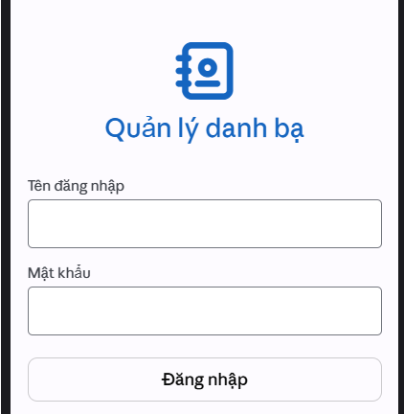 | 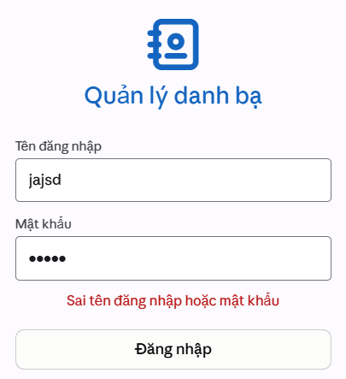
Hình 1. Màn hình đăng nhập (trái: ban đầu; phải: báo lỗi sai thông tin hoặc bỏ trống)

2.2. Các thành phần giao diện đã thêm
Số | Thành phần | Widget | Mô tả
1 | Tên đăng nhập | TextField + _usernameController | Nhập tên đăng nhập, bàn phím chuyển ô tiếp theo bằng TextInputAction.next
2 | Mật khẩu | TextField + _passwordController | obscureText: true để ẩn ký tự; nhấn Done trên bàn phím cũng gọi _login()
3 | Thông báo lỗi | Text(_errorMessage) | Chỉ được vẽ khi _errorMessage khác null, màu lỗi của theme; chưa có lỗi thì ẩn
4 | Nút Đăng nhập | ElevatedButton | Gọi hàm _login() để kiểm tra thông tin
5 | Logo, tiêu đề | Icon + Text | Biểu tượng danh bạ và tên ứng dụng, màu xanh dương chủ đạo

2.3. Mô tả xử lý chi tiết
Tài khoản cố định được khai báo bằng hai hằng số ở đầu file login_screen.dart: kUsername = "admin" và kPassword = "123456". Khi nhấn nút Đăng nhập, hàm _login() thực hiện lần lượt:
Bước 1. Nếu cờ _isNavigating đang bật thì thoát ngay, tránh điều hướng nhiều lần khi người dùng bấm liên tục.
Bước 2. Lấy tên đăng nhập (đã trim) và mật khẩu từ hai controller.
Bước 3. Nếu một trong hai bị bỏ trống: setState gán _errorMessage = "Vui lòng nhập tên đăng nhập và mật khẩu", không cho đăng nhập.
Bước 4. Nếu khác admin / 123456: gán _errorMessage = "Sai tên đăng nhập hoặc mật khẩu" và ở lại màn hình.
Bước 5. Nếu đúng: bật _isNavigating rồi gọi Navigator.pushReplacement sang MainScreen. pushReplacement thay thế màn hình đăng nhập trong ngăn xếp nên nút Back không quay lại đăng nhập (tương đương startActivity + finish()).
Các xử lý để không lỗi: nội dung bọc trong SingleChildScrollView nên không bị tràn khi xoay ngang hoặc khi bàn phím mở; hai TextEditingController được giải phóng trong dispose().
Đoạn mã tiêu biểu:
void _login() {
if (_isNavigating) return;
final username = _usernameController.text.trim();
final password = _passwordController.text;
if (username.isEmpty || password.isEmpty) {
setState(() => _errorMessage = 'Vui lòng nhập tên đăng nhập và mật khẩu');
return;
}
if (username != kUsername || password != kPassword) {
setState(() => _errorMessage = 'Sai tên đăng nhập hoặc mật khẩu');
return;
}
_isNavigating = true;
Navigator.pushReplacement(context,
MaterialPageRoute(builder: (_) => const MainScreen()));
}

2.4. Kiểm thử
STT | Thao tác | Kết quả mong đợi | Kết quả thực tế
1 | Để trống cả hai ô rồi nhấn Đăng nhập | Hiện "Vui lòng nhập tên đăng nhập và mật khẩu", ở lại màn hình | Đạt
2 | Chỉ nhập tên đăng nhập, bỏ trống mật khẩu | Hiện thông báo như trên | Đạt
3 | Nhập admin / 111111 | Hiện "Sai tên đăng nhập hoặc mật khẩu" | Đạt
4 | Nhập user / 123456 | Hiện "Sai tên đăng nhập hoặc mật khẩu" | Đạt
5 | Nhập admin / 123456 | Chuyển sang MainScreen | Đạt
6 | Sau khi vào, nhấn nút Back của máy | Thoát ứng dụng, không quay lại màn hình đăng nhập | Đạt
7 | Bấm Đăng nhập nhiều lần liên tục | Chỉ chuyển màn hình một lần | Đạt

3. Màn hình danh sách liên hệ (MainScreen)

3.1. Hình ảnh
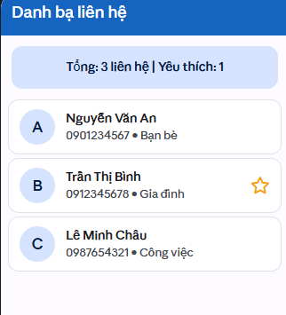 | 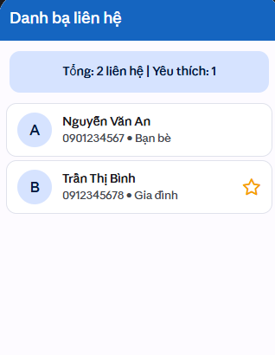
Hình 2. Danh sách liên hệ và phần thống kê (trái: dữ liệu mẫu; phải: sau khi thay đổi)
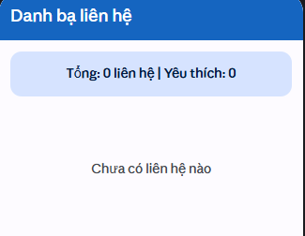
Hình 3. Danh sách rỗng sau khi xóa hết liên hệ

3.2. Các thành phần giao diện đã thêm
Số | Thành phần | Widget | Mô tả
1 | Khối thống kê | Card + Text | Hiển thị "Tổng: X liên hệ | Yêu thích: Y" với X lấy từ countAll(), Y lấy từ countFavorites()
2 | Danh sách liên hệ | ListView.builder | Dựng từng dòng theo itemCount; chừa khoảng trống cuối danh sách để nút nổi không che dòng cuối
3 | Một dòng liên hệ | ContactTile (Card + ListTile) | Gồm avatar, họ tên, "số điện thoại • nhóm" và biểu tượng ngôi sao nếu yêu thích
4 | Avatar chữ cái đầu | AvatarInitial (CircleAvatar) | Lấy chữ cái đầu của tên (từ cuối trong họ tên), viết hoa; tên rỗng thì hiện dấu ?
5 | Nút Thêm liên hệ | FloatingActionButton.extended | Mở màn hình thêm liên hệ
6 | Thông báo rỗng | Center + Text | Hiện "Chưa có liên hệ nào" khi danh sách không có phần tử

3.3. Mô tả xử lý chi tiết
- Hiển thị: trong build(), MainScreen lấy danh sách bằng _repository.getAll(). Nếu rỗng thì hiện thông báo, ngược lại dùng ListView.builder; mỗi phần tử tạo một ContactTile từ contact tương ứng.
- Thống kê: số liệu được tính lại mỗi lần build() chạy, nên chỉ cần gọi setState sau khi thêm, xóa hoặc đổi trạng thái yêu thích là khối thống kê tự cập nhật.
- Nhấn vào một dòng: hàm _openDetail(index, contact) gọi Navigator.push sang ContactDetailScreen, truyền contact và index qua constructor. Dùng await để chờ màn hình chi tiết đóng, sau đó gọi setState để làm mới danh sách và thống kê.
- Nhấn nút Thêm liên hệ: hàm _openAdd() mở AddContactScreen, cũng await rồi setState để liên hệ mới hiện ra.
- Chống lỗi: cờ _isBusy chặn việc bấm liên tục làm mở chồng nhiều màn hình; kiểm tra mounted trước khi gọi setState; appBar tắt nút Back (automaticallyImplyLeading: false) vì đây là màn hình chính sau đăng nhập.
Đoạn mã tiêu biểu:
// Khối thống kê
Text('Tổng: ${_repository.countAll()} liên hệ | '
'Yêu thích: ${_repository.countFavorites()}')

// Danh sách
ListView.builder(
padding: const EdgeInsets.only(bottom: 88),
itemCount: contacts.length,
itemBuilder: (context, index) {
final contact = contacts[index];
return ContactTile(
contact: contact,
onTap: () => _openDetail(index, contact),
);
},
)

// Mở chi tiết và làm mới khi quay lại
Future<void> _openDetail(int index, Contact contact) async {
if (_isBusy) return;
_isBusy = true;
await Navigator.push(context, MaterialPageRoute(
builder: (_) => ContactDetailScreen(contact: contact, index: index),
));
_isBusy = false;
if (mounted) setState(() {});
}

3.4. Kiểm thử
STT | Thao tác | Kết quả mong đợi | Kết quả thực tế
1 | Vào màn hình sau khi đăng nhập | Có 3 liên hệ mẫu; thống kê "Tổng: 3 liên hệ | Yêu thích: 1"; Trần Thị Bình có ngôi sao | Đạt
2 | Nhấn vào một dòng liên hệ | Mở màn hình chi tiết đúng liên hệ đó | Đạt
3 | Nhấn Thêm liên hệ, thêm một liên hệ hợp lệ | Liên hệ mới xuất hiện cuối danh sách, tổng tăng 1 | Đạt
4 | Xóa hết các liên hệ | Hiện "Chưa có liên hệ nào", thống kê về 0 | Đạt
5 | Xoay ngang màn hình | Không lỗi, danh sách vẫn đúng | Đạt
6 | Bấm nút Thêm liên hệ hai lần liên tiếp rất nhanh | Chỉ mở một màn hình thêm liên hệ | Đạt

4. Màn hình thêm liên hệ (AddContactScreen)

4.1. Hình ảnh
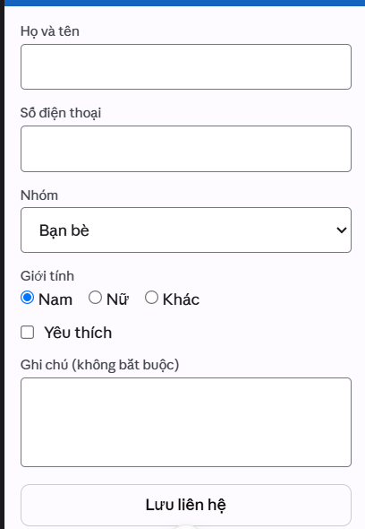 | 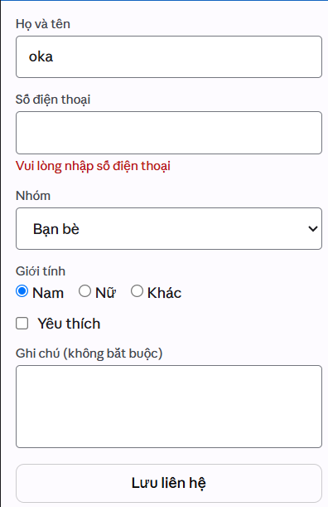
Hình 4. Màn hình thêm liên hệ (trái: nhập liệu; phải: báo lỗi dưới ô nhập)
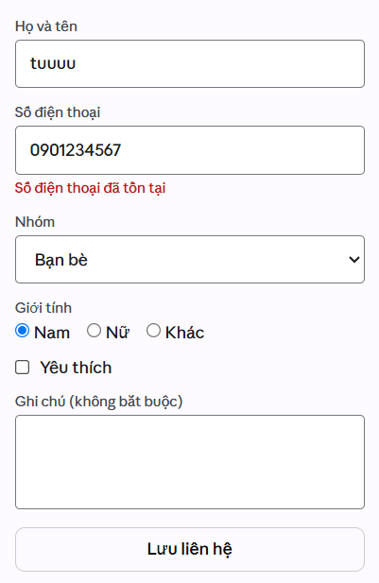 | 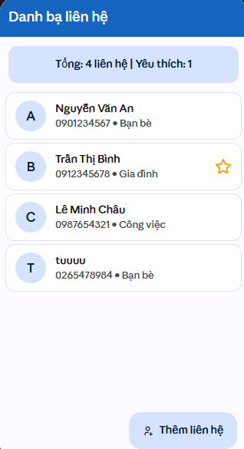
Hình 5. Báo lỗi trùng số (trái) và liên hệ mới xuất hiện trong danh sách sau khi lưu (phải)

4.2. Các thành phần giao diện đã thêm
Số | Thành phần | Widget | Mô tả
1 | Họ và tên | TextFormField + _nameController | Bắt buộc nhập, tự viết hoa chữ đầu mỗi từ (TextCapitalization.words)
2 | Số điện thoại | TextFormField + _phoneController | keyboardType phone, FilteringTextInputFormatter.digitsOnly chỉ cho nhập chữ số
3 | Nhóm | DropdownButtonFormField<String> | Gồm Gia đình, Bạn bè, Công việc, Khác; giá trị đang chọn lưu trong _group
4 | Giới tính | RadioGroup<String> + 3 Radio | Nam, Nữ, Khác; mặc định Nam, giá trị lưu trong _gender
5 | Yêu thích | CheckboxListTile | Tích chọn để đánh dấu yêu thích, lưu trong _isFavorite
6 | Ghi chú | TextFormField (maxLines: 3) | keyboardType multiline, không bắt buộc
7 | Nút Lưu liên hệ | ElevatedButton.icon | Gọi _save() để kiểm tra và lưu

4.3. Mô tả xử lý chi tiết
Toàn bộ ô nhập nằm trong một Form có GlobalKey<FormState>. Khi nhấn Lưu, hàm _save() gọi _formKey.currentState!.validate(): các validator chạy lần lượt và lỗi hiện ngay dưới từng ô nhập.
- Họ và tên: _validateName báo "Họ và tên không được để trống" nếu rỗng hoặc chỉ gồm khoảng trắng.
- Số điện thoại: _validatePhone kiểm tra theo thứ tự: rỗng thì báo "Vui lòng nhập số điện thoại"; không khớp regex ^0\d{9}$ (đúng 10 chữ số và bắt đầu bằng 0) thì báo "Số điện thoại phải gồm 10 chữ số và bắt đầu bằng 0"; đã có trong danh bạ (isPhoneExists) thì báo "Số điện thoại đã tồn tại".
- Lưu: khi mọi validator trả về null, tạo đối tượng Contact từ dữ liệu form (họ tên và ghi chú được trim), gọi _repository.add(contact), rồi Navigator.pop để về danh sách. MainScreen await xong sẽ setState nên liên hệ mới và thống kê được cập nhật.
- Giải phóng: ba TextEditingController (họ tên, số điện thoại, ghi chú) được dispose() trong hàm dispose() của State.
Đoạn mã tiêu biểu:
String? _validatePhone(String? value) {
final phone = value?.trim() ?? '';
if (phone.isEmpty) return 'Vui lòng nhập số điện thoại';
if (!RegExp(r'^0\d{9}$').hasMatch(phone)) {
return 'Số điện thoại phải gồm 10 chữ số và bắt đầu bằng 0';
}
if (_repository.isPhoneExists(phone)) return 'Số điện thoại đã tồn tại';
return null;
}

void _save() {
if (!_formKey.currentState!.validate()) return;
final contact = Contact(
fullName: _nameController.text.trim(),
phone: _phoneController.text.trim(),
group: _group,
gender: _gender,
isFavorite: _isFavorite,
note: _noteController.text.trim(),
);
_repository.add(contact);
Navigator.pop(context, contact);
}

4.4. Kiểm thử
STT | Thao tác | Kết quả mong đợi | Kết quả thực tế
1 | Để trống họ tên, nhấn Lưu | Hiện lỗi dưới ô họ tên, không lưu | Đạt
2 | Nhập số 090123456 (9 chữ số) | Hiện lỗi định dạng số điện thoại | Đạt
3 | Nhập số 1234567890 (không bắt đầu bằng 0) | Hiện lỗi định dạng số điện thoại | Đạt
4 | Gõ chữ cái hoặc ký tự đặc biệt vào ô số điện thoại | Không nhập được, chỉ nhận chữ số | Đạt
5 | Nhập 0901234567 (đã có trong danh bạ) | Hiện "Số điện thoại đã tồn tại", không lưu | Đạt
6 | Nhập đủ họ tên và số 0933333333, để trống ghi chú, nhấn Lưu | Lưu thành công, về danh sách, tổng tăng 1 | Đạt
7 | Mở form lần đầu | Giới tính mặc định là Nam, nhóm mặc định Gia đình, chưa tích yêu thích | Đạt
8 | Thêm liên hệ có tích Yêu thích | Dòng mới có ngôi sao, số Yêu thích tăng 1 | Đạt

5. Màn hình chi tiết liên hệ (ContactDetailScreen)

5.1. Hình ảnh
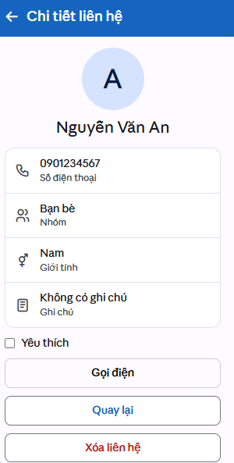 | 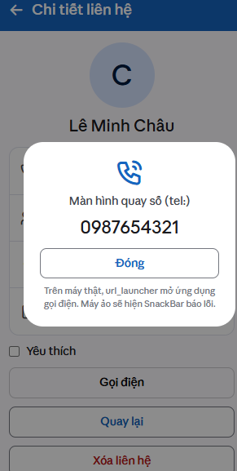
Hình 6. Chi tiết liên hệ (trái: thông tin; phải: màn hình quay số)
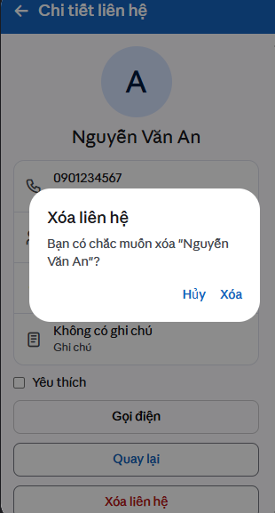 | 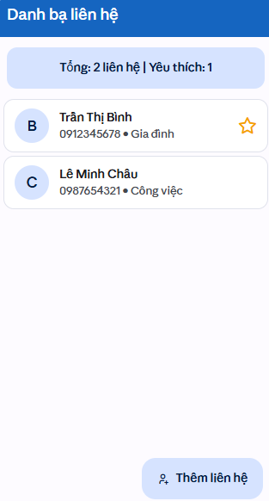
Hình 7. Hộp thoại xác nhận xóa (trái) và danh sách sau khi xóa (phải)

5.2. Các thành phần giao diện đã thêm
Số | Thành phần | Widget | Mô tả
1 | Avatar và họ tên | AvatarInitial (radius 44) + Text | Chữ cái đầu của tên và họ tên đầy đủ
2 | Số điện thoại | ListTile trong Card | Hiển thị số điện thoại
3 | Nhóm, giới tính | 2 ListTile | Hiển thị nhóm và giới tính
4 | Ghi chú | ListTile | Hiển thị ghi chú; nếu trống hiện "Không có ghi chú"
5 | Yêu thích | CheckboxListTile | Tích hoặc bỏ tích để đổi trạng thái yêu thích
6 | Nút Gọi điện | ElevatedButton.icon | Mở màn hình quay số
7 | Nút Quay lại | OutlinedButton.icon | Đóng màn hình, về danh sách
8 | Nút Xóa liên hệ | OutlinedButton.icon (màu lỗi) | Xóa liên hệ sau khi xác nhận

5.3. Mô tả xử lý chi tiết
- Nhận dữ liệu: ContactDetailScreen nhận contact và index qua constructor từ MainScreen, không cần đọc lại từ danh sách.
- Đổi yêu thích: onChanged của Checkbox gán trực tiếp contact.isFavorite rồi setState. Vì contact chính là đối tượng nằm trong List<Contact> của repository nên thay đổi có hiệu lực toàn cục; khi quay lại MainScreen, ngôi sao và thống kê được cập nhật.
- Gọi điện: _callPhone() tạo Uri(scheme: "tel", path: số điện thoại) và gọi launchUrl của url_launcher để mở trình quay số. Lời gọi được bọc try/catch; nếu không mở được (máy ảo, thiết bị không có ứng dụng gọi) thì hiện SnackBar "Không thể mở màn hình quay số". Đã khai báo <queries> cho scheme tel trong AndroidManifest.xml để Android 11 trở lên cho phép mở, và LSApplicationQueriesSchemes trong Info.plist nếu chạy iOS.
- Quay lại: nút gọi Navigator.pop(context).
- Xóa: _confirmDelete() hiện AlertDialog hỏi xác nhận có tên liên hệ. Chọn Hủy thì đóng hộp thoại và giữ nguyên; chọn Xóa thì gọi repository.removeAt(index) rồi Navigator.pop về danh sách. Trước khi pop có kiểm tra mounted vì phía trước có await.
Đoạn mã tiêu biểu:
// Đổi yêu thích
CheckboxListTile(
title: const Text('Yêu thích'),
value: contact.isFavorite,
onChanged: (value) {
setState(() => contact.isFavorite = value ?? false);
},
)

// Gọi điện
Future<void> _callPhone() async {
final uri = Uri(scheme: 'tel', path: widget.contact.phone);
try {
final opened = await launchUrl(uri);
if (!opened && mounted) _showMessage('Không thể mở màn hình quay số');
} catch (_) {
if (mounted) _showMessage('Không thể mở màn hình quay số');
}
}

// Xóa sau khi xác nhận
if (confirmed == true && mounted) {
_repository.removeAt(widget.index);
Navigator.pop(context, true);
}

5.4. Kiểm thử
STT | Thao tác | Kết quả mong đợi | Kết quả thực tế
1 | Mở chi tiết Nguyễn Văn An | Hiện đúng họ tên, số, nhóm Bạn bè, giới tính Nam, "Không có ghi chú" | Đạt
2 | Tích Yêu thích rồi nhấn Quay lại | Dòng đó có ngôi sao, số Yêu thích tăng 1 | Đạt
3 | Bỏ tích Yêu thích của Trần Thị Bình rồi quay lại | Ngôi sao biến mất, số Yêu thích giảm 1 | Đạt
4 | Nhấn Gọi điện trên máy thật | Mở màn hình quay số kèm đúng số điện thoại | Đạt
5 | Nhấn Gọi điện trên máy ảo không có ứng dụng gọi | Hiện SnackBar báo không mở được, không crash | Đạt
6 | Nhấn Xóa liên hệ rồi chọn Hủy | Đóng hộp thoại, liên hệ vẫn còn | Đạt
7 | Nhấn Xóa liên hệ rồi chọn Xóa | Về danh sách, liên hệ biến mất, tổng giảm 1 | Đạt

6. Các xử lý đảm bảo ứng dụng không lỗi
Tình huống | Cách xử lý
Xoay màn hình | Các màn hình đều bọc trong SingleChildScrollView hoặc ListView nên không bị tràn nội dung
Nhấn nút Back | Từ chi tiết và thêm liên hệ: pop về danh sách. Từ danh sách: thoát ứng dụng. Đăng nhập dùng pushReplacement nên không quay lại đăng nhập
Danh sách rỗng | Hiện thông báo "Chưa có liên hệ nào", thống kê hiển thị 0
Bấm nút liên tục | Cờ _isNavigating (đăng nhập) và _isBusy (danh sách) chặn điều hướng lặp
Dùng context sau await | Kiểm tra mounted trước khi gọi setState, SnackBar hoặc Navigator
Rò rỉ bộ nhớ | Mọi TextEditingController đều được dispose() trong State tương ứng
Xóa sai vị trí | removeAt kiểm tra index hợp lệ trước khi xóa
Không mở được quay số | Bọc try/catch quanh launchUrl và báo bằng SnackBar
Chất lượng mã | Dùng const widget ở nơi có thể, tách widget con (AvatarInitial, ContactTile), có chú thích tiếng Việt ở các đoạn xử lý chính

7. Tự kiểm tra theo yêu cầu đề bài
Yêu cầu | Kết quả | Màn hình
Tài khoản admin / 123456, báo lỗi khi trống hoặc sai | Đạt | Đăng nhập
Đăng nhập đúng không quay lại được bằng nút Back | Đạt | Đăng nhập
Danh sách có dữ liệu mẫu, avatar, nhóm, ngôi sao | Đạt | Danh sách
Thống kê cập nhật khi thêm, xóa, đổi yêu thích | Đạt | Danh sách
Nhấn dòng mở chi tiết, nhấn nút mở thêm liên hệ | Đạt | Danh sách
Kiểm tra họ tên, số điện thoại hợp lệ và không trùng | Đạt | Thêm liên hệ
Đủ Dropdown nhóm, Radio giới tính, Checkbox, ghi chú nhiều dòng | Đạt | Thêm liên hệ
Lưu xong về danh sách và hiển thị liên hệ mới | Đạt | Thêm liên hệ
Hiển thị đủ thông tin, ghi chú trống hiện "Không có ghi chú" | Đạt | Chi tiết
Đổi yêu thích, gọi điện, quay lại, xóa có xác nhận | Đạt | Chi tiết
Không crash khi xoay màn hình, Back, danh sách rỗng, bấm liên tục | Đạt | Toàn bộ

8. Kết luận
Ứng dụng đáp ứng đầy đủ chức năng của 4 màn hình theo đề bài: đăng nhập với tài khoản cố định, xem danh sách kèm thống kê, thêm liên hệ có kiểm tra dữ liệu, xem chi tiết, đổi yêu thích, gọi điện và xóa có xác nhận. Dữ liệu được quản lý tập trung trong ContactRepository nên các màn hình luôn đồng bộ.
Hạn chế: dữ liệu mất khi đóng ứng dụng vì chỉ lưu trong bộ nhớ, đúng theo phạm vi đề bài; chưa có chức năng sửa liên hệ, tìm kiếm hay sắp xếp.
Hướng phát triển: lưu dữ liệu bằng SQLite hoặc Hive, thêm tìm kiếm và sắp xếp theo tên, thêm chức năng sửa liên hệ, quản lý nhiều tài khoản đăng nhập.

